|  |  |  |  |  |
| --- | --- | --- | --- | --- |
| LOGO PRINCIPAL | **Acta de Reuniones** | | **ACTA N°003: Análisis del Proyecto de sistema de estructura de datos para la empresa Hongos Secos Primavera.** | |
| **TEMA DE LA REUNIÓN:** En el presente documento se detalla el proyecto finalizado. | | | | |
| **PERSONA RESPONSABLE DE LA REUNIÓN:** Merlyn Ulcuango | | | | |
| **LUGAR:** Reunión a través de zoom | | | | **FECHA:** 03/02/2023 |
| **HORA REAL DE INICIO:** 10:12 p.m. | | **HORA DE FINALIZACIÓN:** 10:25 p.m. | | |

|  |  |
| --- | --- |
| **AGENDA DE LA CONVOCATORIA:** | |
| 1. | Presentación de historias de usuario y documentación actualizada |
| 2. | Creación de la página de inicio de sesión |
| 3. | Creación del Sistema de Registro de Ventas |

|  |  |
| --- | --- |
| **NOMBRE PARTICIPANTES** | **CARGO** |
| Nelson Ulcuango | Administrador |
| Lizeth Ailla | Integrante de equipo de proyecto |
| Joel Llumiquinga | Integrante de equipo de proyecto |
| Merlyn Ulcuango | Líder del grupo de proyecto |

|  |  |  |  |  |
| --- | --- | --- | --- | --- |
| **DESARROLLO DE LOS TEMAS TRATADOS EN LA REUNIÓN:** | | | | |
| 1.1 | ANTECEDENTES: El día 03/02/2023 se realizó una reunión vía zoom con el líder, integrantes del grupo 4 y administrador de la empresa Hongos Secos Primavera, para observar los avances del proyecto.   1. Revisión de los requisitos del proyecto 2. Creación de la pantalla principal con información de usuario 3. Revisión del Sprint 2 finalizado. | | | |
| 1.2 | Se realizan modificaciones en la documentación desarrollada hasta el momento, basados en la retroalimentación entre integrantes y líder del grupo. | | | |
| 1.3 | INFORMACIÓN | | | |
| **ACUERDOS Y COMPROMISOS:** | | | | |
|  | **DESCRIPCIÓN** | | **RESPONSABLE** | **FECHA** |
| 2. |  | |  |  |
| **TEMAS ADICIONALES TRATADOS FUERA DE AGENDA:** | | | | |
| **LUGAR, FECHA Y HORA DE LA PRÓXIMA REUNIÓN:** | | | | |
| **ACTA ELABORADA POR:** | | | | |
| Merlyn Ulcuango  ESTUDIANTE  Fecha: 03/02/2023 | | Responsable: Nelson Ulcuango  RESPONSABLE DEL PROYECTO  Fecha: 03/02/2023 | | |

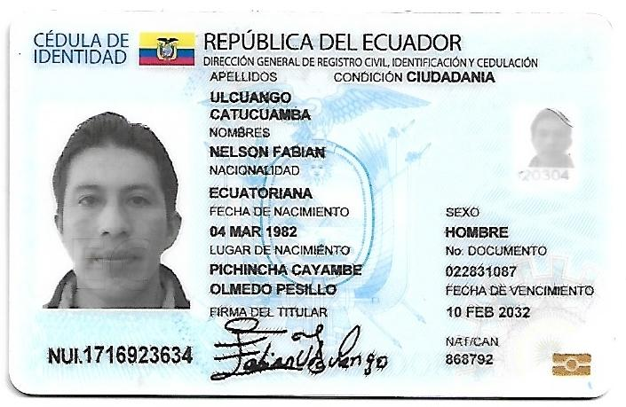

**Nelson Ulcuango Merlyn Ulcuango**

**Administrador Líder del grupo de proyecto**